PC端WeLink 7.3.2版本更新内容介绍
1. 支持显示多个手机号码
如果在移动端个人信息中添加多个手机号，则PC端的个人设置和个人详情里支持显示多个手机号。（PC只支持显示不支持添加）
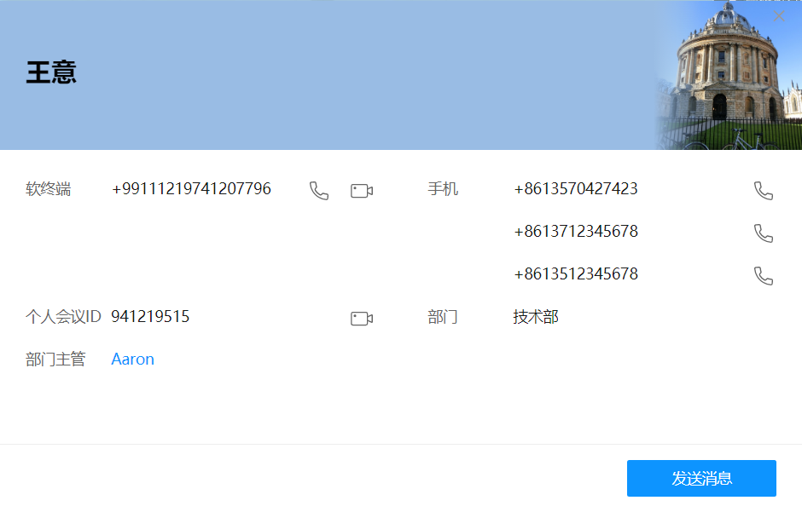
2. 支持显示内容国际化
· 消息、通讯录及搜索模块中的联系人、讨论组（未修改过名称的）、外部企业、部门等名称中文状态下显示对应的中文，英文状态下显示对应的英文。
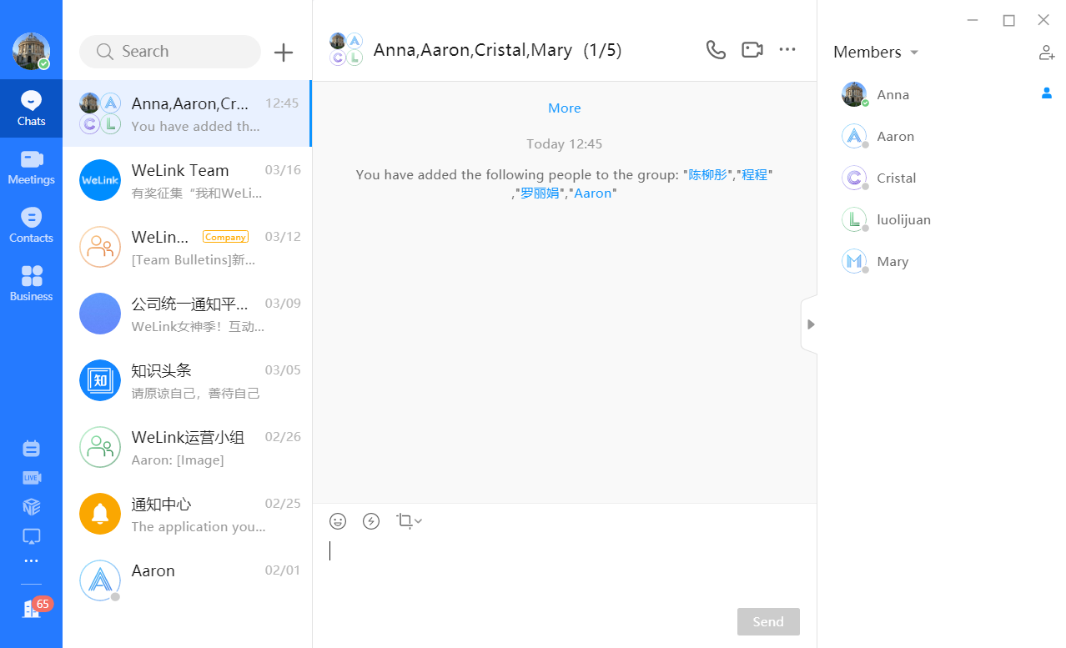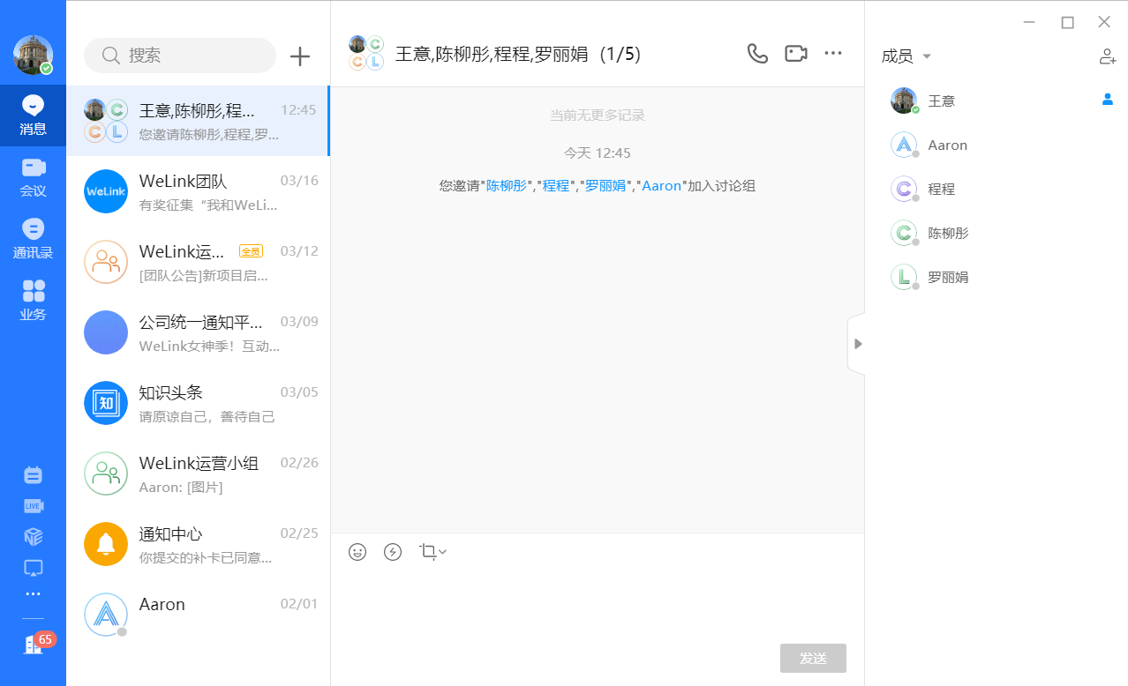

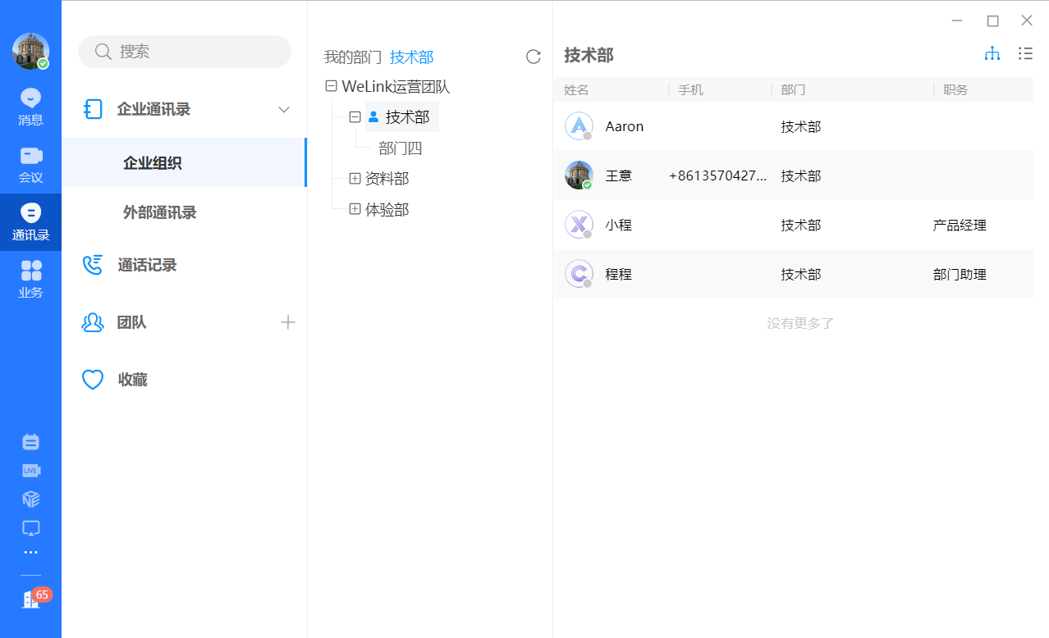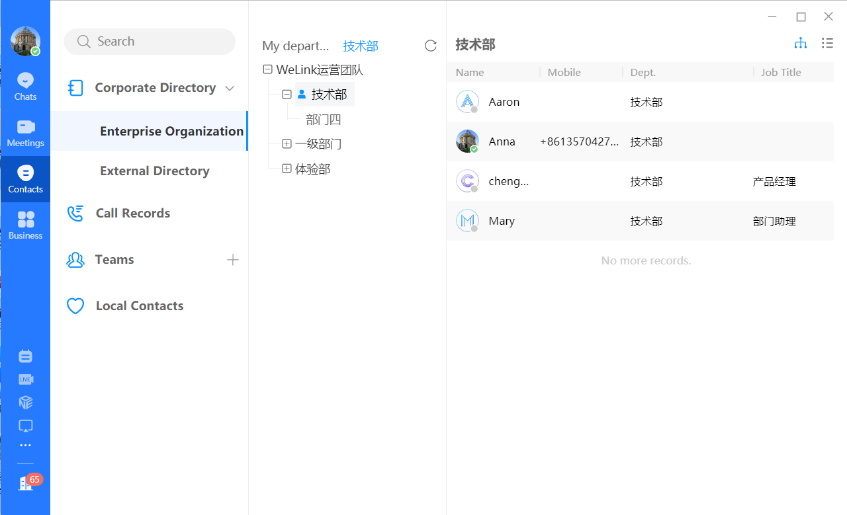

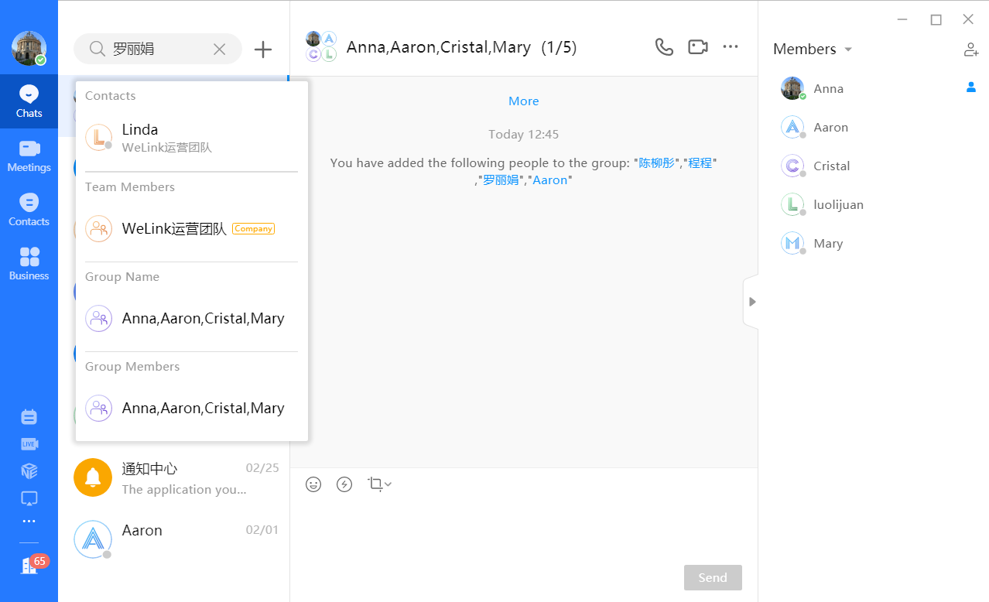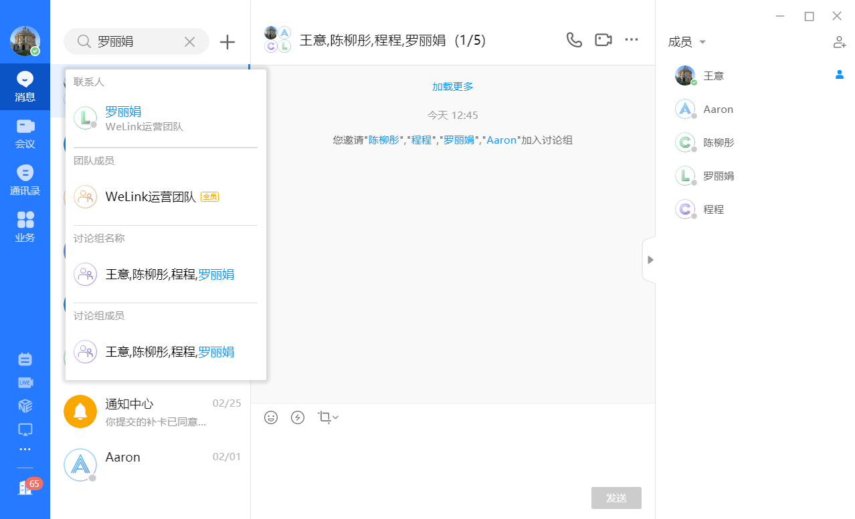

3.会议
· 会中没有打开聊天的时候，可以收到气泡提醒当前有新消息。
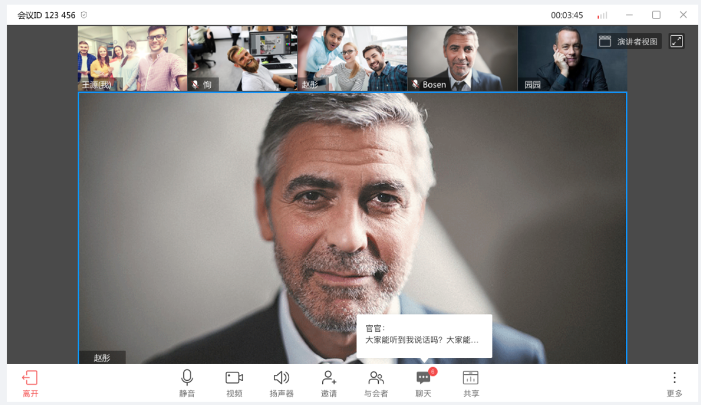
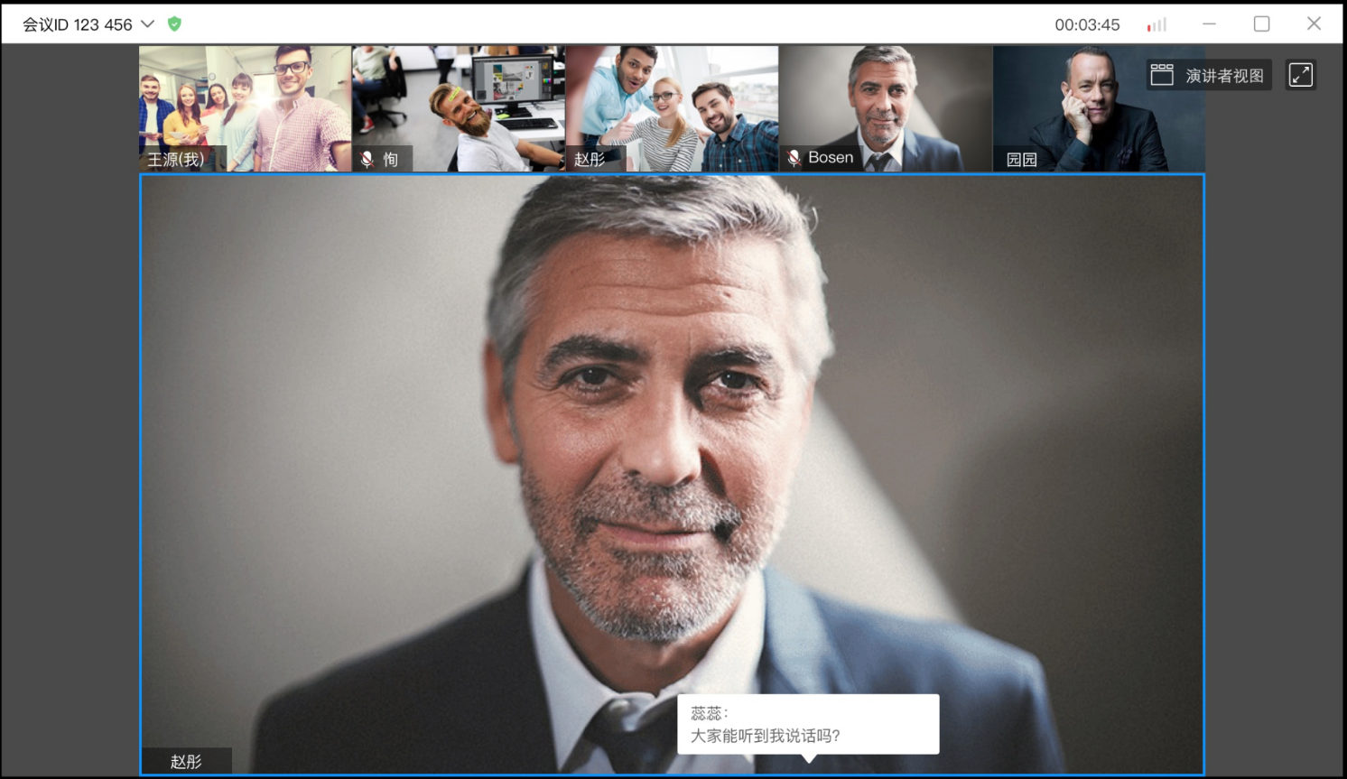
· 会中新增安全按钮，可以一键进行安全相关的操作，包括入会控制和与会者权限控制。
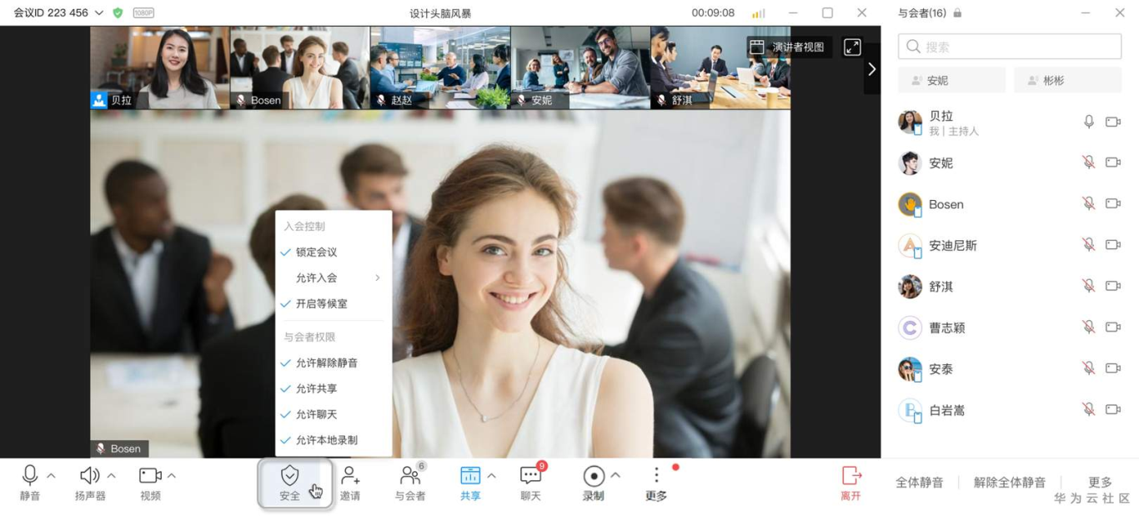
· 会议进行中时，未开启视频的用户将显示姓名或自定义头像，会议体验更沉浸。
